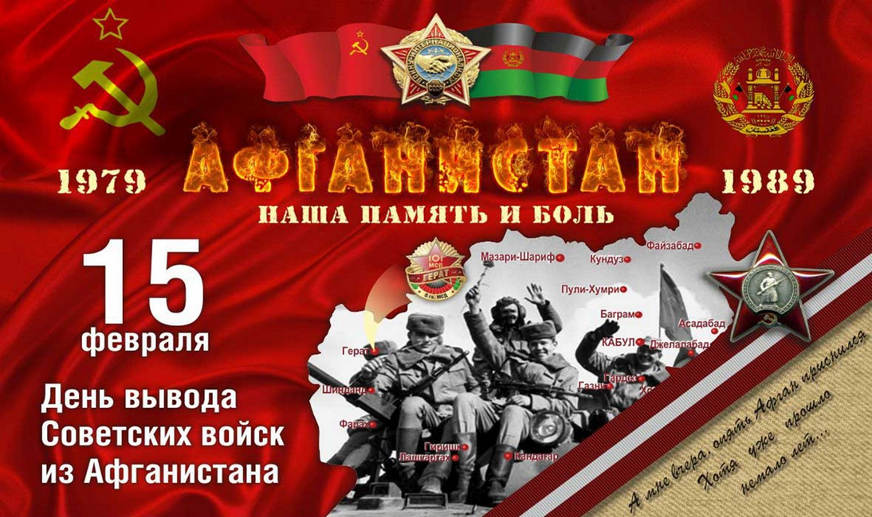Сегодня, 15 фев. 2019 г., исполняется ровно 30 лет со дня вывода советских войск из Афганистана. В честь этой знаменательной даты в МКОУ «Арсугская СОШ» прошло мероприятие, посвященное 30-летию вывода войск из Афганистана. На мероприятии выступили директор школы Раджабов М.Г. и учитель истории Курбанов К.Р. 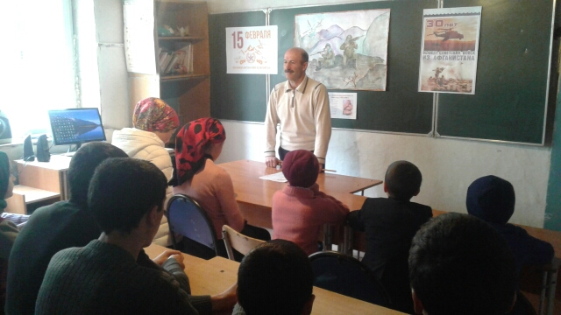

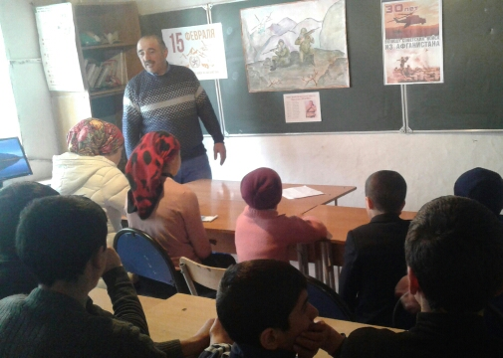

Долгих десять лет военнослужащие Советской Армии не только защищали мирное население от банд вооруженных бандитов, но и обустраивали Афганистан, возводя жилые дома, учреждения и социальные объекты.

15 февраля в России отмечается День памяти о россиянах, выполнявших служебный долг за пределами Отечества. Эта дата — символична. В ней отразились верность присяге, служебному долгу, фронтовое братство солдат и офицеров, которые отдали, защищая интересы своей страны, самое дорогое на земле — жизнь.

«Горячие точки» навсегда стали болью для родных и близких героев. Наш долг — оказывать всемерную помощь пострадавшим в сражениях, семьям погибших. Давайте не жалеть слов благодарности афганцам, которые занимаются с подростками, воспитывая их на примерах доблести и чести, тем самым крепят российские традиции патриотизма. 